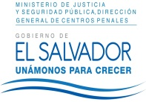

MINISTERIO DE JUSTICIA Y SEGURIDAD PÚBLICA
DIRECCIÓN GENERAL DE CENTROS PENALES
UNIDAD DE ACCESO A LA INFORMACIÓN PÚBLICA
7ª Avenida Norte y Pasaje N° 3 Urbanización Santa Adela Casa N° 1 San Salvador. Teléfono 2527-8700 Fax 2527-8715

Vista la solicitud de: XXXXXXXXXXXXXXXXXXXXXXXXXXXXXXXXX, con Documento Único de Identidad número XXXXXXXXXXXXXXXXXXXXXXXXXXXXXXXXXXXXXXX XXXXXXXXXXXXXXXXXXXX, quien requiere: “Cantidad de mujeres privadas de libertad a nivel nacional que están embarazadas desagregadas por: género, edad, delito, departamento, municipio, desde mes de enero de 2015 a mayo 2016”; “Cantidad de mujeres privadas de libertad a nivel nacional que tienen una enfermedad terminal desagregadas por: género, edad, delito, departamento, municipio, desde mes de enero de 2015 a mayo 2016”;“cantidad de privadas de libertad a nivel nacional desagregadas por: Delito, Genero, Edad, Departamento, Municipio, desde mes de enero de 2015 a mayo 2016”. Por lo que con el fin de dar cumplimiento a los Art. 1, 2, 3 Lit. a, b, j. Art. 4 Lit. a, b, c, d, e, f, g. y Artículos 65, 69, 71 de la Ley Acceso a la Información Pública, la suscrita RESUELVE: Que según información recibida en esta Unidad de Acceso a la Información Pública, Centros penitenciarios y Unidades Administrativa correspondiente, art. 69 LAIP. Se informa:

- Cantidad de mujeres privadas de libertad a nivel nacional que están embarazadas desagregadas por: género, edad, delito, departamento, municipio, desde mes de enero de 2015 a mayo 2016:

Mujeres embarazadas en periodo enero -2015- mayo 2016
CENTRO PENITENCIARIO PARA MUJERES GRANJA IZALCO
N° | GENERO | EDAD | DELITO |  | DEPARTAMENTO | MUNICIPIO
1 | FEMENINO | 22 | Extorsión Agravada | San Salvador |  | Soyapango
2 | FEMENINO | 24 | Extorsión Agravada | La Libertad |  | Colon
3 | FEMENINO | 32 | Extorsión | Santa Ana |  | Santa Ana
4 | FEMENINO | 20 | Trafico Ilícito | Sonsonate |  | Sonsonate
5 | FEMENINO | 28 | Extorsión Agravada | La Libertad |  | Quezaltepeque
6 | FEMENINO | 29 | Trafico Ilícito  Otros | San Salvador |  | Ayutuxtepeque
7 | FEMENINO | 21 | Extorsión | La Paz |  | Santiago Nonualco
8 | FEMENINO | 23 | Extorsión Agravada | San Vicente |  | San Lorenzo
9 | FEMENINO | 18 | Organizaciones Terroristas Receptación y Otros | La Libertad |  | Quezaltepeque
10 | FEMENINO | 25 | Extorsión Imperfecta | Usulután |  | Puerto el Triunfo
11 | FEMENINO | 18 | Robo Agrabdo | San Salvador |  | San Salvador
12 | FEMENINO | 22 | Posesión y tenencia | La Libertad |  | Quezaltepeque
Mujeres embarazadas en periodo enero 2015- mayo 2016
CENTRO PREVENTIVO Y DE CUMPLIMIENTO DE PENAS DE QUEZALTEPEQUE
N° | GENERO | EDAD | DELITO |  | DEPARTAMENTO | MUNICIPIO
1 | FEMENINO | 23 | Extorsión Agravada  Agrupaciones Ilícitas |  | San Salvador | Mejicanos
2 | FEMENINO | 26 | Posesión y Tenencia |  | San Salvador | Ciudad Delgado
3 | FEMENINO | 24 | Posesión y Tenencia |  | San Salvador | Cuscatancingo
4 | FEMENINO | 24 | Extorsión Imperfecta o Tentada |  | San Salvador | San Salvador
5 | FEMENINO | 22 | Agrupaciones Ilícitas |  | San Salvador | San Salvador
Mujeres embarazadas en periodo enero 2015- mayo 2016
CENTRO DE CUMPLIMIENTO DE PENAS SENSUNTEPEQUE
N° | GENERO | EDAD | DELITO |  | DEPARTAMENTO | MUNICIPIO
1 | FEMENINO | 35 | Extorsión |  | Sonsonate | Izalco
2 | FEMENINO | 27 | Homicidio Agravado |  | San Salvador | Soyapango
3 | FEMENINO | 27 | Extorsión Agravada |  | San Salvador | Soyapango
4 | FEMENINO | 19 | Agrupaciones ilícita |  | San Salvador | San Salvador
Mujeres embarazadas en periodo enero 2015- mayo 2016
CENTRO DE CUMPLIMIENTO DE PENAS APANTEOS
N° | GENERO | EDAD | DELITO |  | DEPARTAMENTO | MUNICIPIO
1 | FEMENINO | 39 | Posesión y Tenencia |  | Santa Ana | Santa Ana

- Cantidad de mujeres privadas de libertad a nivel nacional que tienen una enfermedad terminal desagregadas por: género, edad, delito, departamento, municipio, desde mes de enero de 2015 a mayo 2016:

ENFERMEDADES TERMINALES
GENERO | EDAD | DELITO | DEPARTAMENTO | MUNICIPIO
Femenino | 22 | Trafico Ilícito | San Miguel | San Miguel
Femenino | 39 | Datos no fueron proporcionados por el Centro Penitenciario de Reclusión.

3. Cantidad de privadas de libertad a nivel nacional desagregadas por: Delito, Género, Edad, Departamento, Municipio, desde mes de enero de 2015 a mayo 2016.

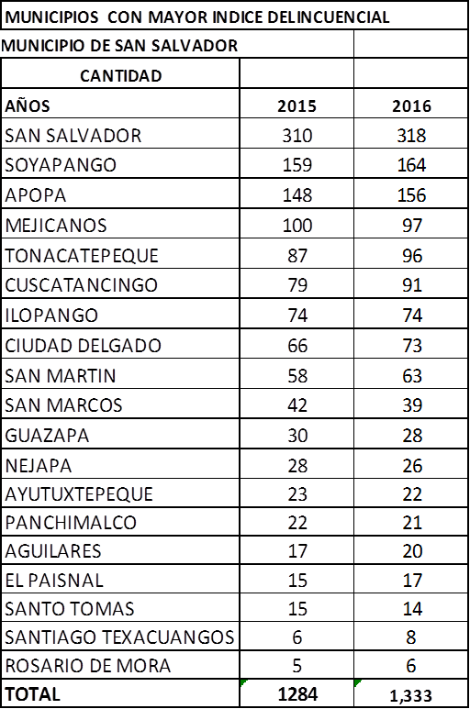

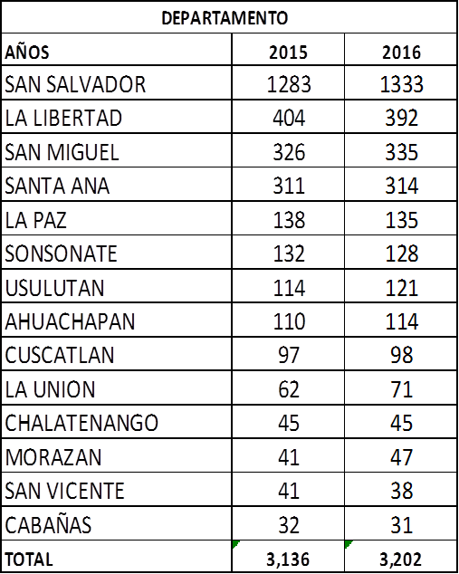

Queda expedito el derecho del solicitante de proceder conforme lo establece el art. 82 LAIP.
San Salvador, a las trece horas con diez minutos del día uno de julio del dos mil dieciséis.

Licda. Marlene Janeth Cardona Andrade
Oficial de Información.

Ref. Solicitud UAIP/OIR/162/2016
MJCA/kl

